Hoofdstuk 5. Zenders
5.1 Blokschema’s

-FM-zender
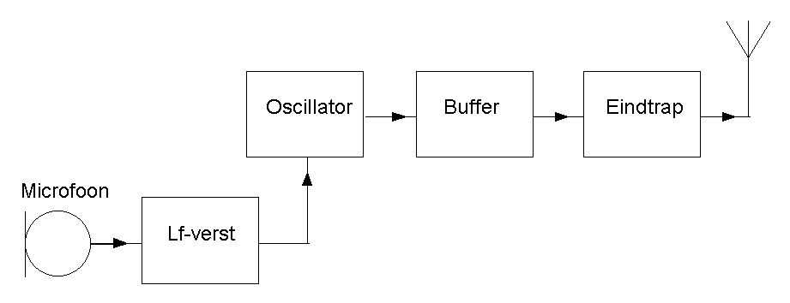

Praktische uitvoering op de 2 m-band
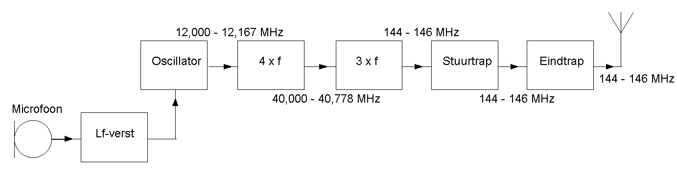

Let wel: als er vermenigvuldigtrappen worden toegepast, wordt de frequetiezwaai van de oscillator ook vermenigvuldigd; dus als door de FM-modulator in de oscillator een frequentiezwaai van een kHz wordt gerealiseerd dan is in deze zender de zwaai aan de uitgang 4x3x1 kHz = 12 kHz.

-CW-zender
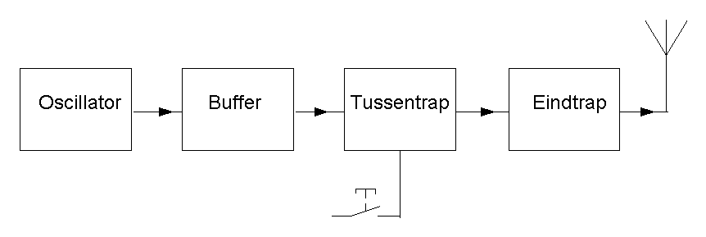
Het “sleutelen”, dat wil zeggen het “aan” en “uit” zetten van de oscillator is problematisch, omdat een oscillator nadat deze is ingeschakeld even tijd nodig heeft om om zich op de definitieve frequentie te stabiliseren. Daarom wordt er gesleuteld in de tussentrap of driver.
Het “sleutelen” kan ook in de PA

-EZB-zender
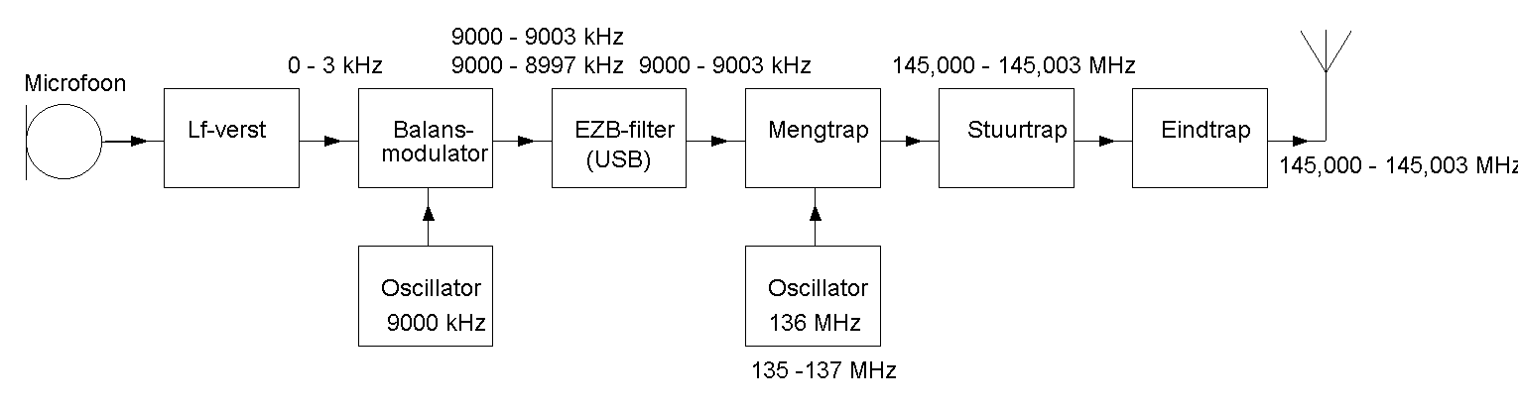

5.2 Werking en functies van de volgende schakelingen
(alleen als onderdeel van het blokschema)

-Mengtrap

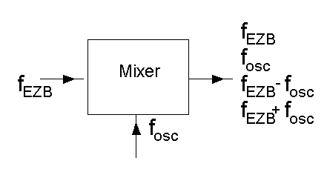
In een mengtrap worden twee wisselspanningssignalen met elkaar gemengd, net als bij een superheterodyne ontvanger.
Het resultaat is een aantal frequenties aan de uitgang.
De twee oorspronkelijke frequenties: f_{EZB} en f_{osc}
en de som- en verschilfrequentie van deze twee: f_{EZB} - f_{osc} en
f_{EZB} + f_{osc}
De stuurtrap selekteert de somfrequentie f_{EZB} + f_{osc} eruit, maar dit kan ook al in de mengtrap plaatsvinden als aan de uitgang een filter aanwezig is, dat op deze frequentie is afgestemd.
Een mengtrap of mixer heeft heeft twee ingangen en een uitgang:
een ingang voor het EZB-signal,
een ingang voor het oscillatorsignaal
en een uitgang voor de mengproducten of als de filtering al plaats heeft gevonden, het signaal met de somfrequentie.

-Oscillator (kristal en VFO)

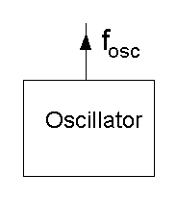
Een oscillator produceert een wisselspanningssignaal, in dit geval een Hf-wisselspanningssignaal, net als bij een superheterodyne ontvanger.
Indien men slechts een frequentie wenst te ontvangen, kan men een oscillator met een vaste frequentie toepassen. Een kristal is dan vaak het frequentiebepalende element.
Wil men alle frequenties kunnen ontvangen in een bepaalde band dan moet men gebruik maken van een oscillator met een variabele frequentie.
In deze oscillator is een af te stemmen kring het frequentie bepalende element.
De resonantiefrequentie van deze kring kan gevarieerd worden door de capaciteit of de zelfinductie van de kring te varieren.
Een oscillator heeft geen ingang maar slechts een uitgang ten behoeve van het opgewekte wiselspanningssignaal.

-Scheidingstrap (of buffertrap)
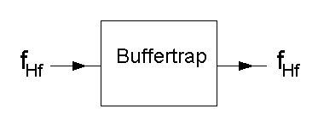
De buffertrap wordt vaak toegepast achter een oscillator. De belasting van de oscillator wordt hierdoor minder zwaar en minder wisselend. Dit komt de frequentiestabiliteit sterk ten goede.

-Stuurtrap
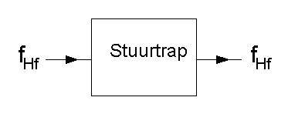
Een stuurtrap wordt vaak toegepast achter een frequentie vermenigvuldiger. Door frequentie vermenigvuldiging ontstaan er naast het gewenste signaal ook allerlei ongewenste producten, o.a. harmonischen. Deze ongewenste producten moeten worden weggefilterd voor ze in de volgende trappen versterkt en door de eindtrap uitgezonden worden.
De stuurtrap zorgt voor deze filtering en wordt daarom vrijwel altijd toegepast tussen de vermenigvuldigtrap en de eindtrap.

- Frequentievermenigvuldiger
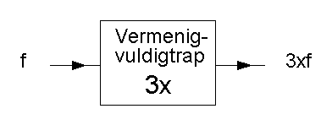
In het algemeen zal de, door de oscillator in een FM-zender opgewekte frequentie niet gelijk zijn aan de zendfrequentie, maar zal deze beduidend lager zijn. Om de gewenste zendfrequentie te verkrijgen wordt het oscillator signaal in een of meerdere frequentievermenigvuldigtrappen, vermenigvuldigd met 2,3 of 4.
Dit realiseert men door in een versterkertrap de transistor of de buis op een bepaalde manier in te stellen, zodat deze zoveel mogelijk signaal afgeeft op de, door vermenigvuldiging van de oscillatorfrequentie ontstane, gewenste frequentie. Deze door vermenigvuldiging ontstane gewenste frequentie wordt er aan de uitgang uitgefilterd met behulp van een afgestemde kring
Een vermenigvuldigingsfactor van meer dan 4 is moeilijk te realiseren.

-Vermogensversterker

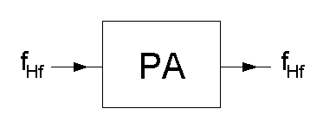
Een stuurtrap kan maar een relatief klein vermogen leveren.
Wil men meer vermogen produceren, dan moet men een vermogensversterker toepassen.
Deze is voorzien van een of meer vermogenstransistoren of zendbuizen. Een dergelijke vermogensversterker wordt ook wel PA (Power Amplifier) genoemd

-Uitgangsfilter (Pi filter)
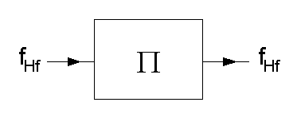
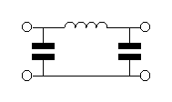
Een Π-filter is een laagdoorlaatfilter. Het wordt vaak toegepast achter de PA. Een PA heeft als nadelige eigenschap dat hij behalve versterkt ook vervormd. Dat betekent dat hij ook hogere harmonische van het gewenste signaal produceert en die mogen we niet uitzenden vandaar de toepassing van het Π-filter. Het Π-filter is ook in staat om de impedantie aanpassing tussen de Hf-powertransistor of zendbuis in de eindtrap te realiseren.

-Frequentiemodulator

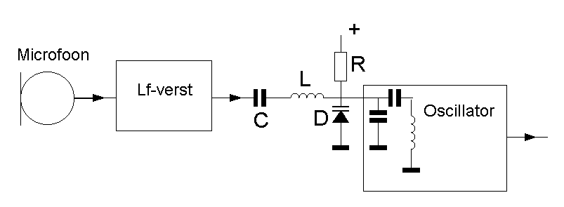
Om een frequentie gemoduleerd signaal te verkrijgen moeten we de mogelijkheid hebben om de resonantiefrequentie van het frequentiebepalend element in een oscillator te veranderen.
Tegenwoordig doet men dit meestal met behulp van een zogenaamde varicap. Dit is een diode die een redelijke capacitiet bezit afhankelijk van de sperspanning. Dit laatste wil zeggen dat de capaciteit groter of kleiner is afhankelijk van de sperspanning.
Deze capaciteitsdiode zet men parallel aan de capaciteit van de LC-kring in de oscillator. Door de sperspanning te varieren zal nu ook de resonantiefrequentie van LC-kring varieren en daarmee de frequentie van de oscillator.
C is aanwezig om de gelijkspanning uit de Lf-versterker te blokkeren.
L dient de Hf-wisselspanning uit de oscillator te blokkeren.
Door de door R toegevoerde positieve spanning spert de varicap, D.
In een kristal oscillator zet men de varicap parallel aan het kristal.

-EZB-modulator

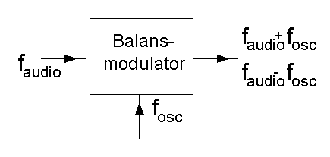
Een EZB modulator of balansmodulator is een speciale mixer.
Door zijn uitvoering (vier dioden en twee trafootjes) is het oscillatorsignaal niet of sterk verzwakt aanwezig in het uitgangssignaal. Hierdoor wordt het gemakkelijker om met behulp van een zijbandfilter de juiste zijband uit het uitgangssignaal te filteren.

-EZB-filter

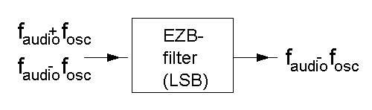
Het EZB-filter is opgebouwd uit een verzameling kwartskristallen. Het heeft een doorlaatbandbreedte van ongeveer 3 kHz overeenkomend met het spectrum van de spraak.
De centrale frequentie is vaak 455 kHz of 9,000 MHz
Het EZB filter laat maar een zijband door (USB of LSB), de andere zijband wordt sterk verzwakt.

-Voeding

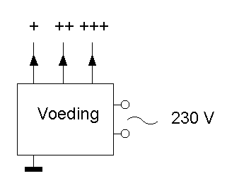
Wat er over voedingsapparatuur gezegd is bij ontvangers geldt in het algemeen ook bij zenders. Bij zenders waar in de eindtrap buizen toegepast worden, hebben we uiteraard te maken met hoge spanningen bijv 750 Volt.
Bij aparte PA’s met buizen kan deze spanning oplopen tot 2,5 kV.
Ook heeft men bij buizen vaak een negatieve spanning nodig om de buis op de juiste manier in te stellen.

5.3 Zendereigenschappen

-Frequentiestabiliteit

- Korte duur stabiliteit.
Korte duur stabiliteit heeft betrekking op de mate waarin de zender tijdens uitzendingen in frequentie verloopt. Het opwarmen van de appartuur speelt hierbij een grote rol.Dit is vooral van belang bij EZB- en CW-uitzendingen. Een variatie van 100 Hz betekent dat de toonhoogte met 100 Hz verandert.
Bij AM en FM is dit beduidend minder problematisch.
- Lange duur stabiliteit.
Hierbij gaat het over het frequentieverloop over langere tijd (maanden, jaren).
Dit verloop wordt bepaald door de veroudering van componenten.

-Hf-bandbreedte

CW 250 Hz tot 500 Hz
EZB 3 kHz
AM 6 kHz
FM 12kHz

-Zijbanden

CW Slechts een toon dus ook maar een frequentie
EZB Slechts een zijband USB of LSB ongeveer 3 kHz breed
AM Twee zijbanden USB, draaggolg en LSB totale bandbreedte ongeveer 6 kHz
FM zijbanden die theoretisch doorlopen tot in het oneindige, maar praktisch al snel niet meer waarneembaar zijn (binnen 12 kGz)

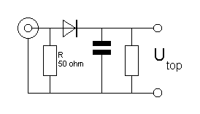
-Uitgangsvermogen

P = (U_{top})² / 2R

-Ongewenste Hf-uitstraling

Het betreft hier signalen dit in de zender of de ontvanger gegenereerd worden en die op de een of andere manier via de antenne de ruimte in gaan.
Voorbeelden zijn: oscillatorsignalen of harmonischen hiervan, mengproducten enz
Het is zaak deze signalen bij de bron aan te pakken omdat het na eventuele versterking extra moeite kost om er vanaf te geraken.

-Harmonischen

Ook harmonischen van het uitgezonden gewenste sinaal kunnen een probleem vormen. Ze ontstaan meestal in de eindtrap waar naast versterking ook vervorming aan de orde is. Vervorming betekent een niet zuiver sinusvormigsignaat en dus harmonischen.
Deze kan men met een laagdoorlaatfilter, zoals het Π-filter, teniet doen.

Zie ook voor ongewenste Hf-uitstraling en harmonischen: artikel 6 “Storing” van de AT-publikatie “Voorschriften en beperkingen”.

